手指健康操
活動介紹:隨著年紀的增加，手腳的靈活度會下降，關節的活定性亦會有所限制，而我們藉由簡易的手部協調運動，幫助長者減緩老化。
適用年齡:
幼兒→刺激腦部發育
學生→強化學習力
上班族→增加記憶力
銀髮族→預防失智、癡呆、延緩老化（抗老）
活動流程:

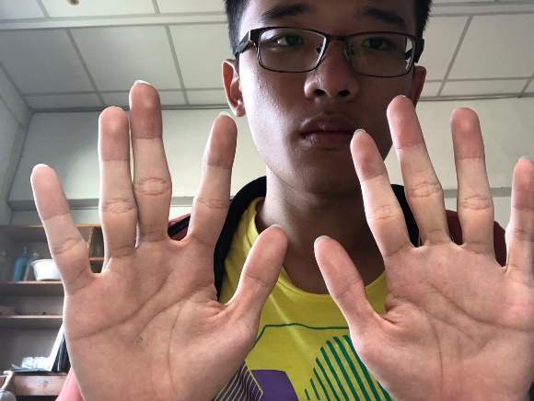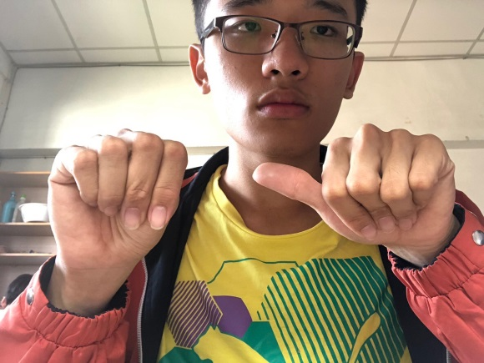
1、張開雙手 2、左手握拳，右手伸出拇指

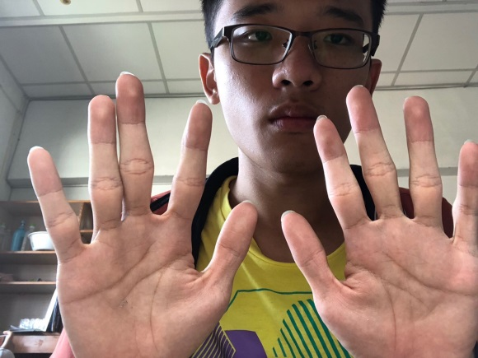 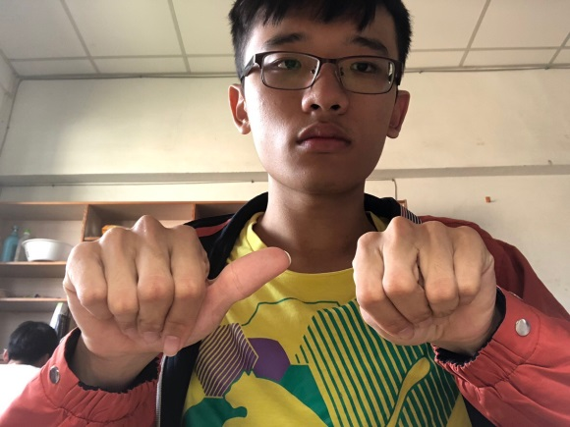 3、再次張開雙手 4、右手握拳，左手伸出拇指

想增進健康嗎?重複步驟1~4

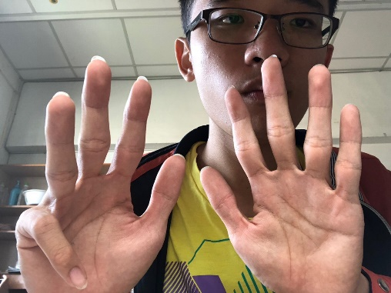
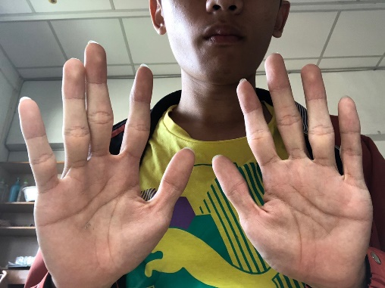
1.張開雙手 2.將左手的小指彎下
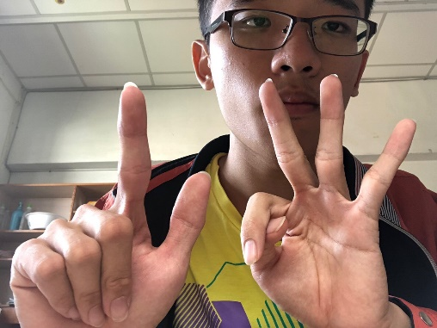
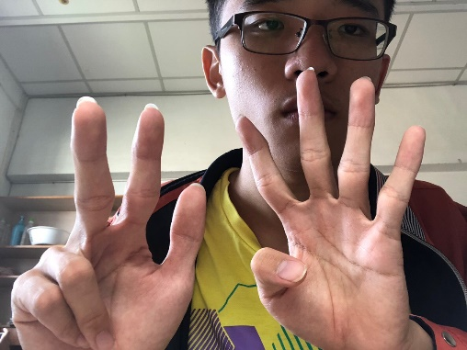
3.(左圖)將左手的無名指彎下，右手的拇指彎下
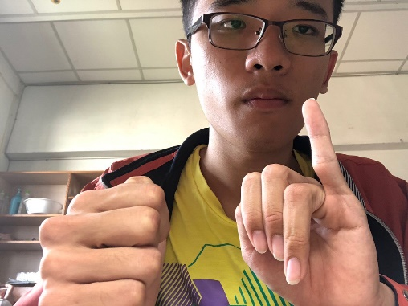
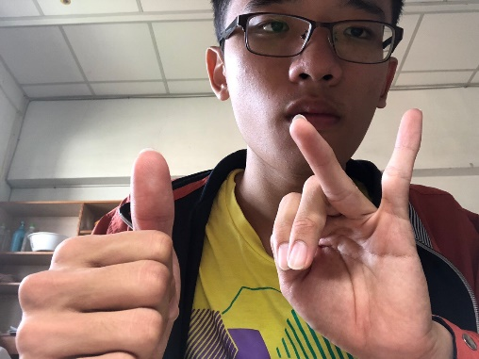

4.(右圖)以此類推，直到右手剩下小指
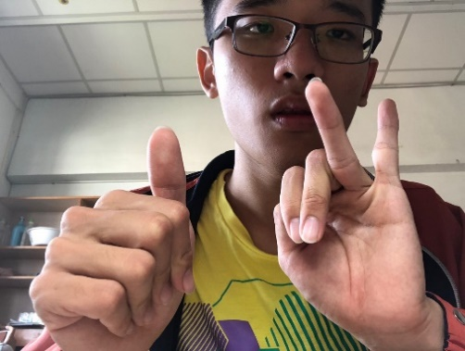
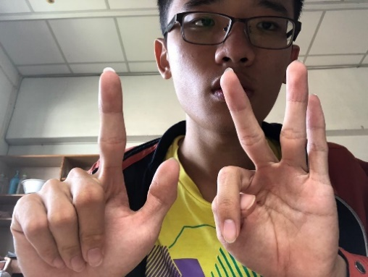

5.(左圖)伸出右手的無名指與左手的拇指
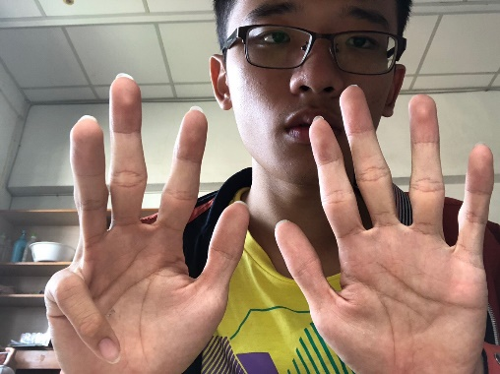
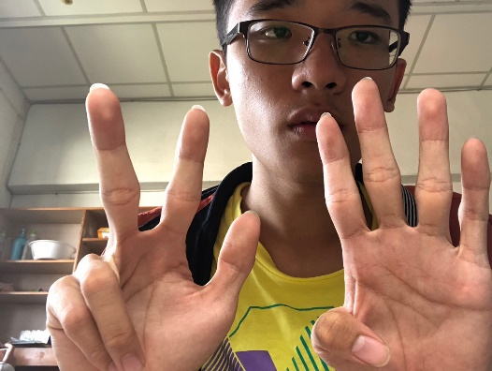

6.(右圖)以此類推，直到只剩左手的小指尚未伸出
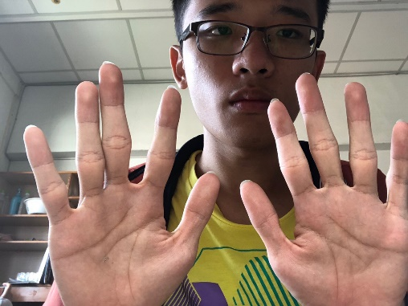

7.伸出左手的小指

想增進健康嗎?重複步驟1~7

